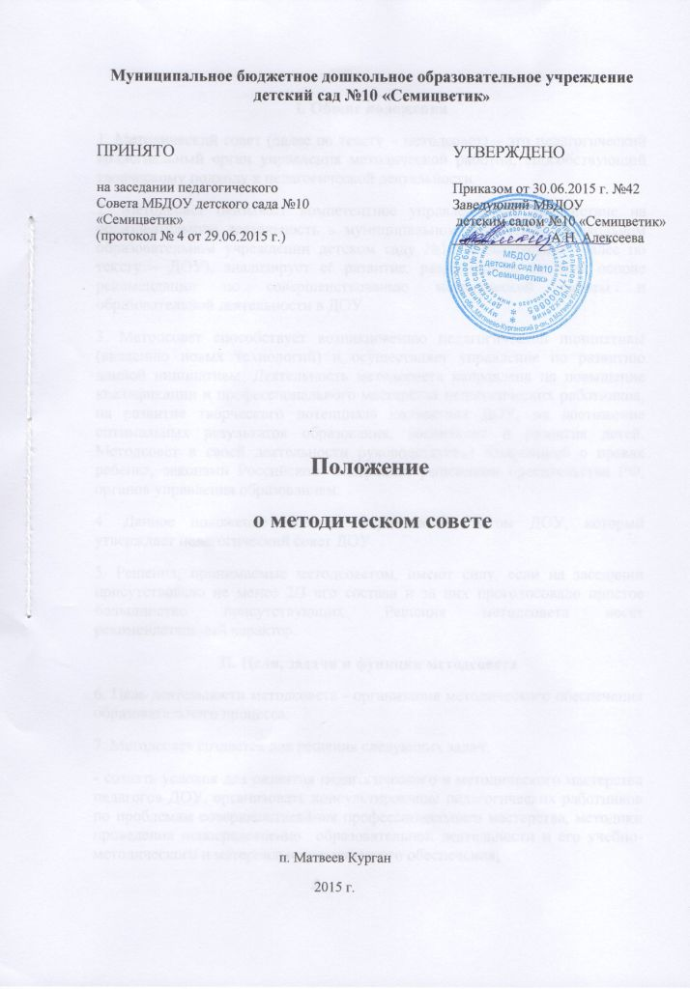

I. Общие положения
1. Методический совет (далее по тексту – методсовет) – это педагогический коллегиальный орган управления методической работой, способствующий творческому подходу к педагогической деятельности.
2. Методсовет оказывает компетентное управленческое воздействие на образовательную деятельность в муниципальном бюджетном дошкольном образовательном учреждении детском саду№10 «Семицветик» (далее по тексту – ДОУ), анализирует её развитие, разрабатывает на этой основе рекомендации по совершенствованию методической работы и образовательной деятельности в ДОУ.
3. Методсовет способствует возникновению педагогической инициативы (введению новых технологий) и осуществляет управление по развитию данной инициативы. Деятельность методсовета направлена на повышение квалификации и профессионального мастерства педагогических работников, на развитие творческого потенциала коллектива ДОУ, на достижение оптимальных результатов образования, воспитания и развития детей. Методсовет в своей деятельности руководствуется Конвенцией о правах ребенка, законами Российской Федерации, решениями правительства РФ, органов управления образованием.
4. Данное положение является нормативным актом ДОУ, который утверждает педагогический совет ДОУ.
5. Решения, принимаемые методсоветом, имеют силу, если на заседании присутствовало не менее 2/3 его состава и за них проголосовало простое большинство присутствующих. Решенияметодсовета носят рекомендательный характер.
II. Цели, задачи и функции методсовета
6. Цель деятельности методсовета- организация методического обеспечения образовательного процесса.
7. Методсовет создается для решения следующих задач:
- создать условия для развития педагогического и методического мастерства педагогов ДОУ, организовать консультирование педагогических работников по проблемам совершенствования профессионального мастерства, методики проведения непосредственно образовательной деятельности и его учебно-методического и материально-технического обеспечения;
- оказать помощь администрации ДОУ в изучении результативности работы отдельных педагогов, творческих, рабочих групп, для получения объективных данных о результатах образовательного процесса;
- разработать методические рекомендации для педагогов с целью повышения эффективности и результативности их труда, роста профессионального мастерства;
- организовать работу по обобщению и распространению ППО и знакомства с актуальными научно-методическими разработками;
- вносить предложения по стимулированию и оценке деятельности педагогов, в том числе в ходе аттестации.
8. Основные функции деятельности методсовета:
- изучение работы отдельных педагогов, рабочих и творческих групп;
- определение содержания, форм и методов повышения квалификации педагогических кадров;
- изучение педагогической практики, обобщение и распространение педагогического опыта;
- разработка методических рекомендаций для педагогов ДОУ, рабочих и творческих групп;
- проведениеанализа методической работы в ДОУ с целью ее совершенствования;
- определение и формулирование приоритетных педагогических проблем, способствование сплочению творческих усилий всего педагогического коллектива для их успешного решения;
- способствование созданию благоприятных условий для проявления педагогической инициативы педагогов;
- способствование формированию педагогического самосознания педагога как педагога, строящего педагогическое общение на гуманистических принципах сотрудничества;
- способствование совершенствованию профессионально-педагогической подготовки педагога:
• научно-теоретической;
• методической;
• навыков научно-исследовательской работы;
• приемов педагогического мастерства.

III. Обязанности и права членов методсовета ДОУ
9. Обязанности и права членов методсовета:
- предлагать новые технологии, используемые в образовательной деятельности, новые формы методической работы для совершенствования работы ДОУ;
- предлагать для обсуждения на методсовете вопросы по организации методической работы;
- осуществлять экспертную оценку предлагаемых для внедрения в ДОУ педагогических инноваций, оказывать необходимую методическую помощь при их реализации;
- выдвигать предложения по совершенствованию образовательного процесса в ДОУ.
10. Члены методсовета имеют следующие обязанности:
- присутствовать на каждом заседании, принимать активное участие в его деятельности, выполнять его поручения;
- осуществлять экспертную оценку предлагаемых для внедрения в ДОУ педагогических инноваций, оказывать необходимую методическую помощь при их реализации;
- предлагать администрации и педагогическому совету ДОУ кандидатуры педагогов, заслуживающих поощрения;
- оказывать методическую помощь молодым специалистам на основе анализа их деятельности;
- участвовать в аттестации педагогических работников.
IV. Организация работы методического совета
11. Работа методсовета осуществляется в соответствии с годовым планом, утвержденным на заседании. О времени и месте проведения заседания председатель методического совета (секретарь) обязан поставить в известность членов совета.
12. Периодичность заседаний методического совета устанавливается годовым планом.

V. Состав и организационная структура методсовета
13. В состав методсовета ДОУ входят представители педагогических работников ДОУ.
14. Председателем методсовета назначается старший воспитатель ДОУ.
VI. Документация методсовета
15. К документации методсовета относятся:
- годовой план деятельности методсовета;
- протоколы заседаний методсовета;
- аналитические материалы, подготовленные к заседаниям методсовета.
16. Заседания методсовета оформляются протокольно. Протоколы подписываются председателем и секретарем методсовета.
17. Нумерация протоколов заседаний ведется от начала учебного года.
18. Книга протоколов методсовета постоянно хранится в методическом кабинете.

